Besser als Schokolade? Kartoffeln machen glücklich
Gut ins neue Jahr starten: Warum die vielseitige Knolle nicht nur gesund ist, sondern auch die Stimmung hebt
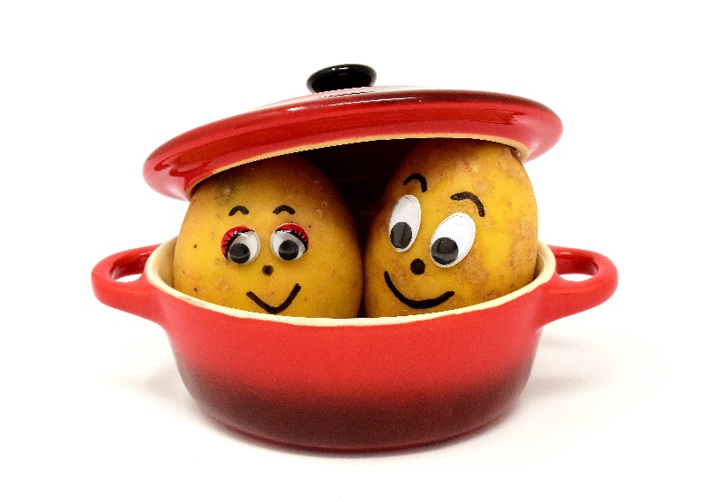
Wer auf die Kartoffel setzt, kann seine Laune dauerhaft positiv beeinflussen.
Quelle: Pixabay/Alexas_Fotos (Bei Verwendung bitte angeben)

Berlin, 17. Oktober 2019. Ein neues Jahr bringt bewährte Traditionen mit sich. Denn in den Januar starten die meisten Menschen mit guten Vorsätzen und verschiedenen Wünschen: Ein Lotto-Gewinn, Gesundheit und vor allem Glück stehen bei vielen ganz oben auf der Liste. Auch wenn wir diese Dinge nicht beeinflussen können, müssen wir zumindest bei Glücksgefühlen nicht auf das Schicksal hoffen, denn mit Kartoffeln lässt sich dauerhaft die gute Laune beflügeln.

In den Kohlenhydraten steckt die Kraft
Wer Kartoffeln isst, hat die Chance sich öfters glücklich zu fühlen. Verantwortlich für das gute Gefühl ist der Botenstoff Serotonin. Dieser kann durch den Verzehr von 300 g Salzkartoffeln, mindestens zweimal die Woche, dauerhaft erhöht werden und somit auch das körpereigene Wohlbefinden steigern. Aber wie funktioniert das? Kartoffeln enthalten Kohlenhydrate, die während der Verdauung die Insulinproduktion in der Bauchspeicheldrüse anregen. Dank dem entstandenen Insulin kann das Gehirn die Aminosäure Tryptophan leichter aufnehmen, welche in Serotonin umgewandelt wird und somit für die positive Stimmung verantwortlich ist. Doch Serotonin kann noch mehr – in stressigen Zeiten sorgt es für Ausgeglichenheit und Ruhe, hilft abends beim Einschlafen und soll sogar die Schmerzempfindlichkeit senken.

Gute Laune: Kartoffeln oder Schokolade?
Was viele nicht wissen: Schokolade macht zwar glücklich, sie hellt aber nicht dauerhaft die Stimmung auf. Wer in seiner Ernährung aber bewusst auf Kohlenhydrate setzt, hat die Chance, sich langfristig zufriedener zu fühlen. Doch warum sollte man sich ausgerechnet für Kartoffeln entscheiden? Mit Schale gekocht enthalten sie 14,8 g Kohlenhydrate pro 100 g. Zwar bieten andere Kohlenhydratlieferanten mehr, dafür helfen die gekochten Erdäpfel aber dauerhaft bei einer gesunden Ernährung. „Die Kartoffel punktet beispielsweise in Sachen Kalorien“, weiß Dieter Tepel, Geschäftsführer der Kartoffel-Marketing GmbH. „100 g mit Schale gekocht enthalten gerade einmal 70 Kilokalorien und stecken zudem noch voller Vitamin C – mit 14 mg pro 100 g haben sie sogar mehr als ein Apfel.“ Die schmackhaften Nachtschattengewächse sind also eine gute Variante, um den Kohlenhydratbedarf auf gesunde Weise zu decken.

Kartoffeln am besten mit Fisch
Für eine optimale Verwertung der gute Laune bringenden Inhaltsstoffe ist es dabei empfehlenswert, eiweißarm zu essen. Denn durch zu viel Eiweiß wird die Aufnahme von Tryptophan erschwert. Natürlich sollte der benötigte Eiweißbedarf trotzdem gedeckt werden, zum Beispiel durch ein gesundes Stück Fisch, das den glücklich machenden Erdapfel ergänzt.

Ein schnelles Rezept zum Fröhlichsein gibt es unter folgendem Link https://www.die-kartoffel.de/suche/rezepte/kartoffel-lachs-power-bowl.

Mehr Informationen, vielseitige Rezepte und Tipps rund um die Kartoffel gibt es unter www.die-kartoffel.de. Weitere Pressemitteilungen zur tollen Knolle finden sich hier: www.kartoffelmarketing.de/presse.

Zeichenanzahl (inkl. Leerzeichen, ohne Headline): 2.617
Keywords: Kartoffel, glücklich, Jahresanfang, Neujahr, Tradition, Schokolade, Serotonin

Über die KMG
Die Kartoffel-Marketing GmbH (KMG) wurde 2014 gegründet. Sie versteht sich als „Bündnis der Kartoffelprofis“ und repräsentiert die deutschen Speisekartoffelproduzenten und die Kartoffelhändler. Ihr Ziel ist es, die Verbraucher in Deutschland über die Vielseitigkeit und den hohen Wert der Kartoffel zu informieren. Zur KMG gehören der Deutsche Kartoffelhandelsverband e. V., die Bundesvereinigung Erzeugergemeinschaften Kartoffeln und der Verein Landvolk Niedersachsen – Landesbauernverband e. V. Projekte der KMG werden von der Landwirtschaftlichen Rentenbank unterstützt.

Experten-Interviews:
Wir arbeiten mit zahlreichen Experten aus dem Kartoffelanbau und aus der Kartoffelproduktion zusammen,
die Ihnen für Interviews zur Verfügung stehen. Bitte wenden Sie sich gerne an uns.

Pressekontakt:
agentur05 GmbH | Christina Heibach
E-Mail: heibach@agentur05.de
Tel.: 0221 925454-816 gefördert von der Sachsenring 81 | 50677 Köln Landwirtschaftlichen Rentenbank

